实验三 微程序控制器实验

**专业、班级： 信息安全1班 学号：031803108 姓名： 苏煜程**

**一、实验目的**

1.掌握微程序控制器的组成原理；

2.掌握TEC-8模型机微程序控制器的实现方法,尤其是微地址转移逻辑的实现方法；

3. 理解条件转移对计算机的重要性。

**二、实验环境**

计算机组成原理实验系统TEC-8仿真平台

**三、实验电路**

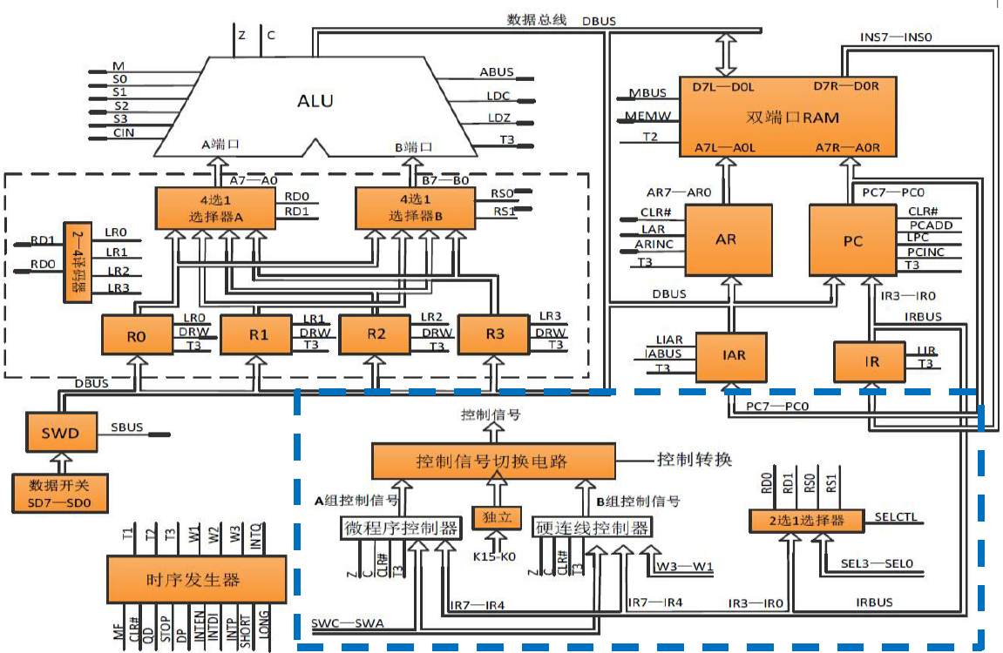

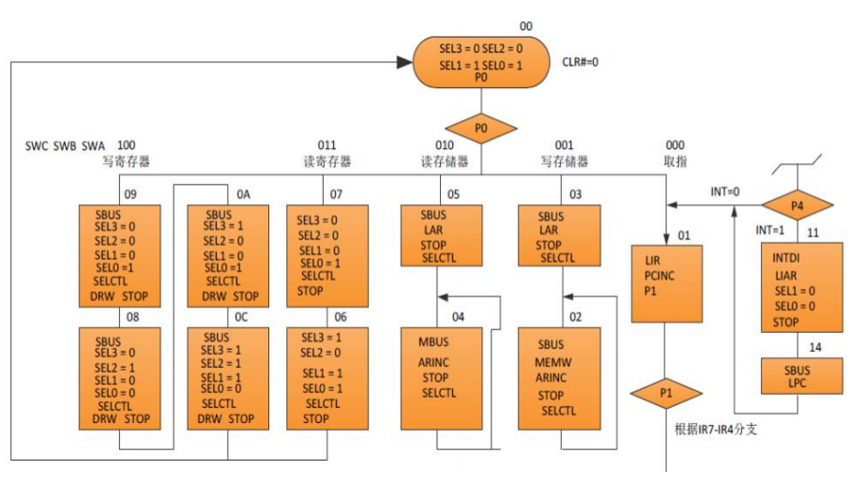

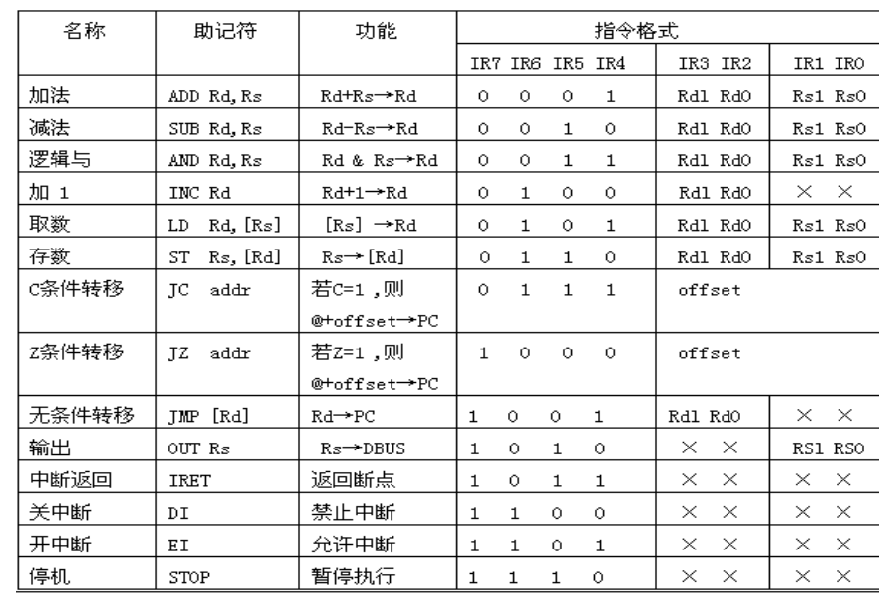

**四、实验任务及记录**

1.正确设置模式开关SWC、SWB、SWA, 用单微指令方式(DP=1)跟踪控制台操作读寄存器、写寄存器、读存储器、写存储器的执行过程，与微程序流程图对照，理解微程序的设计原理。(将数据0F0H、10H、55H、0AAH分别写入R0、R1、R2、R3和10H开始的存储器单元内。)

2.正确设置操作码IR7~IR4，用单微指令方式(DP=1)跟踪除停机指令STOP之外的所有指令的执行过程，与微程序流程图对照，理解微程序的设计原理。(本任务 须连接6根导线: IR4-I、IR5-I、IR6-I、IR7-I、C-I、Z-I依次通过接线孔与电平开关连接。

**实验记录表**

|  |  |  |  |  |  |
| --- | --- | --- | --- | --- | --- |
|  | 微地址 |  |  | 微指令完成的微操作 |  |
| 功能 | uA5～uA0 | NuA5～NuA0 | P4～P0 | （数据流向） |  |
|  |  |  |  |  |  |
|  |  |  |  |  |  |
| 复位 | 00H | 00H | P0 | SEL=0011，P0=1，下条微地址由 |  |
|  |  |  |  | NuA5NuA4SWCSWBSWANuA0决定。 |  |
|  |  |  |  |  |  |
| 写寄 | 09H | 08H |  | R0→A,R1→B, SD→R0 |  |
| 存器 |  |  |  |  |  |
| 08H | 0AH |  | R1→A, R0→B, SD→R1 |  |
|  |  |  |  |  |  |
|  | 0AH | 0BH |  | R2→A, R1→B, SD→R2 |  |
|  | 0BH | 00H |  | R3→A, R2→B, SD→R3 |  |
| 读寄 | 07H | 06H |  | R0→A,R1→B |  |
| 存器 |  |  |  |  |  |
| 06H | 00H |  | R2→A,R3→B |  |
|  |  |  |  |  |  |
| 读存 | 05H | 04H |  | SD→AR |  |
| 储器 |  |  |  |  |  |
| 04H | 04H |  | (AR) →DBUS,AR+1→AR |  |
|  |  |  |  |  |  |
| 写存 | 03H | 02H |  | SD→AR |  |
| 储器 |  |  |  |  |  |
| 02H | 02H |  | SD→(AR),AR+1→AR |  |
|  |  |  |  |  |  |
| 中断 | 11H | 14H |  | 关中断，PC→IAR（保存断点） |  |
|  |  |  |  |  |  |
|  | 14H | 01H |  | SD→PC |  |
| 取指 | 01H | 20H | P1 | 取指令 |  |
|  |  |  |  |  |  |
| ADD | 21H | 01H | P4 | Rd+Rs→DBUS→Rd |  |
|  |  |  |  |  |  |
| SUB | 22H | 01H | P4 | Rd-Rs→DBUS→Rd |  |
|  |  |  |  |  |  |
| AND | 23H | 01H | P4 | Rd&Rs→DBUS→Rd |  |
|  |  |  |  |  |  |
| INC | 24H | 01H | P4 | Rd+1→DBUS→Rd |  |
|  |  |  |  |  |  |
| LD | 25H | 0EH |  | Rs→AR |  |
|  |  |  |  |  |  |
|  | 0EH | 01H | P4 | (AR) →Rd |  |
| ST | 26H | 10H |  | Rd→AR |  |
|  |  |  |  |  |  |
|  | 10H | 01H | P4 | Rs →(AR) |  |
| JC | 27H | 12H | P2 | 对C进行测试 |  |
| (C=0) |  |  |  |  |  |
| 12H | 01H | P4 | 继续取指令或进入中断 |  |
| (C=1) |  |  |  |  |  |
| 13H | 01H | P4 | PC+IR→PC |  |
|  |  |  |  |  |  |
| JZ | 28H | 12H | P3 | 对z进行测试 |  |
| (Z=0) |  | 12H |  |  |  |
| 12H | 01H | P4 | 继续取指令或进入中断 |  |
| (Z=1) |  |  |  |  |  |
| 13H | 01H | P4 | PC+IR→PC |  |
|  |  |  |  |  |  |
| JMP | 29H | 01H | P4 | Rd→PC |  |
|  |  |  |  |  |  |
| OUT | 2AH | 01H | P4 | Rs→DBUS |  |
|  |  |  |  |  |  |
| IRET | 2BH | 01H | P4 | IAR→PC,返回断点 |  |
|  |  |  |  |  |  |
| DI | 2CH | 01H |  | 关中断 |  |
|  |  |  |  |  |  |
| EI | 2EH | 01H |  | 开中断 |  |
|  |  |  |  |  |  |
| STP | 2FH |  |  | 暂停执行 |  |
|  |  |  |  |  |  |

**五、实验心得体会**

1.进入中断的方式：执行EI指令进入开中断模式，再执行其他指令时按下“pause”键即可进入；

2.控制器转换开关要拨到“微程序”位置。